Приложение № 1
к документации об аукционе на право
заключения договора купли-продажи
лесных насаждений

Предмет аукциона № 24

Начальная цена предмета аукциона: 125 050 руб. 22 коп.
Кадастровый номер: 21:06:000000:1517
Алатырское лесничество
Шумское участковое лесничество

Номер лесного квартала |  | Номер лесотакса-ционного выдела-делянки | Площадь лесосеки, га | Хозяйство, преобла-дающая порода | Породы | Объем, куб. метров
 |  |  |  |  |  | Деловая |  |  |  | Дрова | Хворост-неликвид | Итого
 |  |  |  |  |  | Круп-ная | Сред-  няя | Мел-  кая | Итого | Дрова | Хворост-неликвид | Итого
55 |  | 6 | 2,8 | м/л | ель | 46 | 8 | 1 | 55 | 9 | 6 | 70
 |  |  |  |  | береза | 15 |  |  | 15 | 9 | 4 | 28
 |  |  |  |  | осина |  |  |  |  | 26 | 7 | 33
 |  |  |  |  | дуб |  |  |  |  | 23 | 1 | 24
 |  |  |  |  | клен | 17 | 15 | 4 | 36 | 32 | 6 | 74
 |  |  |  |  | ясень | 1 | 5 | 1 | 7 | 2 | 1 | 10
 |  |  |  |  | липа | 94 | 110 | 17 | 221 | 291 | 125 | 637
 |  |  |  |  | итого | 173 | 138 | 23 | 334 | 392 | 150 | 876

ПЛАН ЛЕСНОГО УЧАСТКА
Местоположение: Чувашская Республика, Алатырское лесничество, Шумское участковое лесничество, квартал 55

Вид разрешенного использования: заготовка древесины

СХЕМА
РАСПОЛОЖЕНИЯ ЛЕСНЫХ НАСАЖДЕНИЙ

Местоположение лесных насаждений: Чувашская Республика, Алатырский район,
Алатырское лесничество, Шумское участковое лесничество, квартал 55, выдел 6
Масштаб 1: 10 000 Площадь 2,8 га

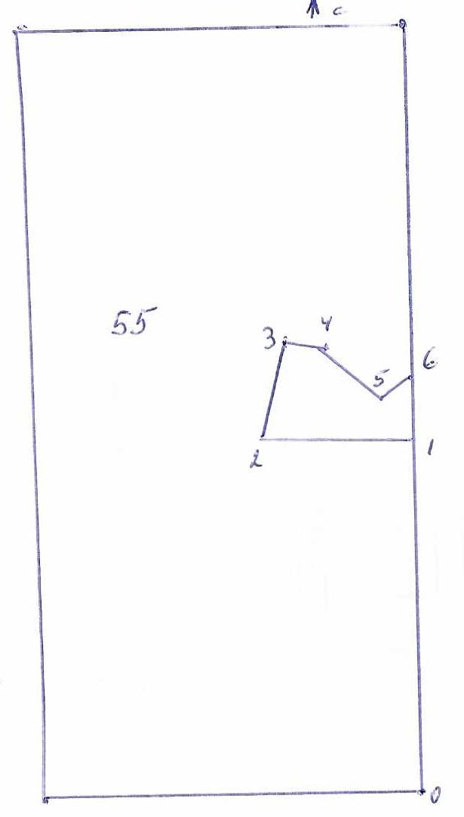
№№ точек | Румбы линии | Длина линий,м
0-1 | СЗ-8 | 600
1-2 | ЮЗ-83 | 260
2-3 | СВ-9 | 165
3-4 | ЮВ-86 | 80
4-5 | ЮВ-55 | 120
5-6 | СВ-50 | 54
6-1 | ЮВ-8 | 95

Условные обозначения: _- лесосека___________

Таксационное описание лесных насаждений,
выставляемых на аукцион на право заключения
договора купли-продажи лесных насаждений
Наименование  участкового лесничества | №  кв. | №  выд. | Площадь,  га | Состав  насаждения | Возраст | Бони-  тет | Общий  запас вырубаемой древесины,  куб.м.
Шумское | 55 | 6 | 2,8 | 5Лп2Лп2Дн1Е | 110 | 2 | 876

Характеристика лесных насаждений
га

Общая площадь - всего | в том числе
Общая площадь - всего | лесные земли |  |  |  |  | нелесные земли
Общая площадь - всего | покрытые лесной растительностью - всего | в том числе покрытые лесными культурами | лесные питомники, плантации | непокрытые лесной растительностью | итого | дороги | просеки | боло-та | дру-гие | ито-го
2,8 | 2,8 |  |  |  | 2,8

Целевое назначение лесов | Номер квартала (выдела) | Преобладающая порода | Площадь, га/  запас вырубаемой древесины, куб. м | в том числе по группам возраста древостоя, га / куб. м
 |  |  |  | молодняки | средневозрастные | приспевающие | спелые и перестойные
Шумское участковое лесничество
Эксплуатационные леса | 55(6) | липа | 2,8/876 |  |  |  | 2,8/876

